MANUAL DE INSTALACION

**CREACION DE UN APLICATIVO PARA LA GESTION DE HISTORIAL VEHICULAR, COTIZACIONES Y CONTROL DE INVENTARIOS PARA LA EMPRESA CENTRAL INTEGRAL VEHICULAR**

**Descripción**

**Aplicativo web para la gestión de historial vehicular, cotizaciones y control de inventarios para la entidad central integral vehicular.**

**Orlando Steven Giraldo Barrera**

**Autor**

**1.XAMPP**

**1.1 Descarga**

* Accedemos a la página oficial de XAMPP:

<https://www.apachefriends.org/es/index.html>

* Seleccionamos dependiendo de nuestro sistema operativo.

**Ilustración 1**. XAMPP: Selección de sistema operativo para la instalación

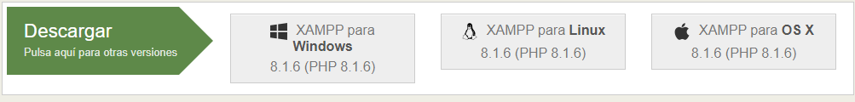

Fuente: Autor del proyecto

* Descargamos el XAMPP para Windows en nuestro caso

**1.2 Instalación**

* Ejecutamos el archivo descargado como administrador.

**Ilustración** 2. XAMPP: Setup

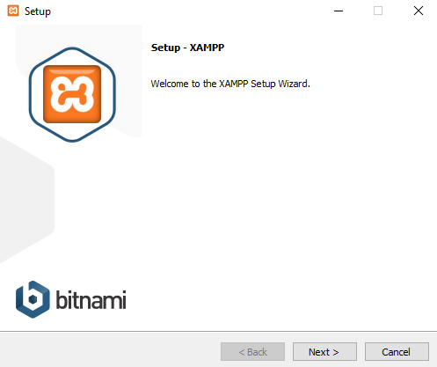

Fuente: Autor del proyecto

* En esta sección se selecciona los componentes que quieres instalar en mi caso necesito Apache y MySQL

**Ilustración 3**. XAMPP: Selección de componentes

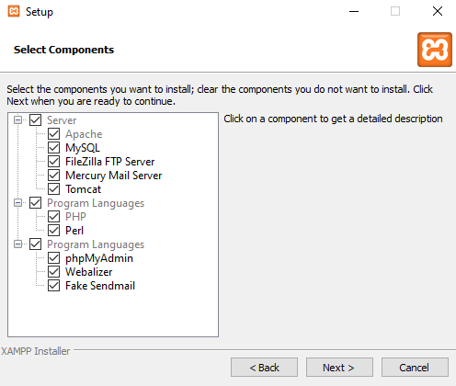

Fuente: Autor del proyecto

* Elegimos la carpeta en la que queremos instalar XAMPP y después le damos en next

**Ilustración 4**. XAMPP: Carpeta de instalación.

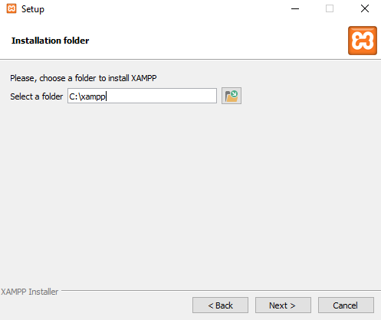

Fuente: Autor del proyecto

* Elegimos el lenguaje y procedemos a dar en next

**Ilustración 5**. XAMPP: Seleccionamos el lenguaje

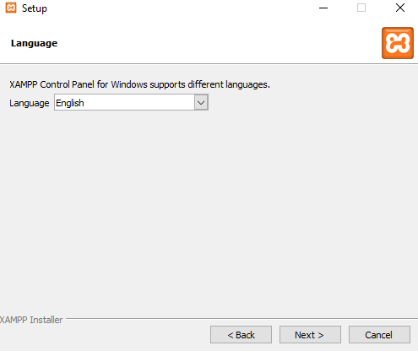

Fuente: Autor del proyecto

* Desmarcar la casilla y le damos en next

**Ilustración 6**. XAMPP: Bitnami

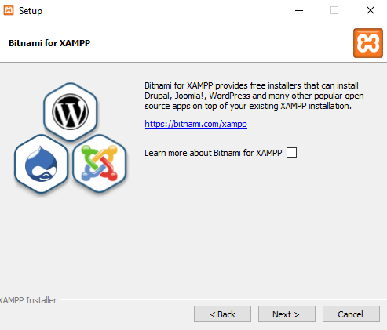

Fuente: Autor del proyecto

* Seleccionamos el botón next.

**Ilustración 7**. XAMPP: Listo para instalar

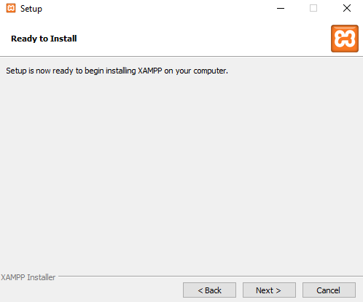

Fuente: Autor del proyecto

* El proceso de instalación puede tardar algunos minutos, al completarse la instalación seleccionamos el botón de next

Ilustración 8. XAMPP: Instalación

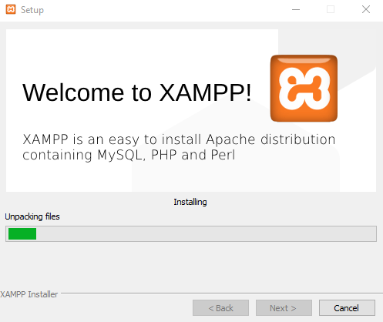

Fuente: Autor del proyecto

* Se completo con éxito la instalación, la casilla enmarcada es para saber si queremos ejecutar el XAMPP, la seleccionamos y le damos finish.

Ilustración 9. XAMPP: Instalación finalizada

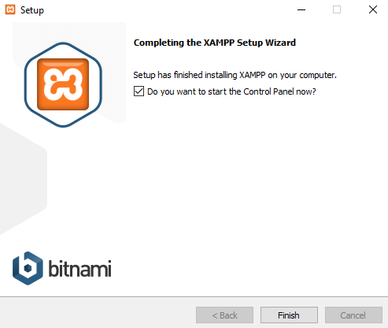

Fuente: Autor del proyecto

Ilustración 10. XAMPP: panel de control del XAMPP instalado correctamente.

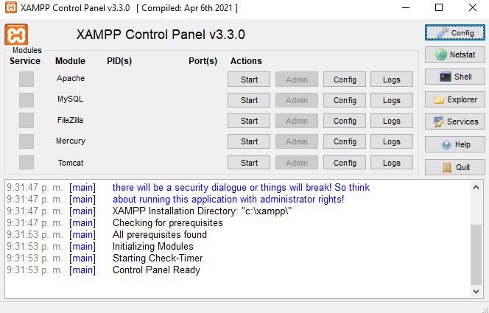

Fuente: Autor del proyecto

**2.JDK**

**2.1 Descarga**

* Accedemos a la página oficial de ORACLE en la sección de descargas: <https://www.oracle.com/java/technologies/javase/jdk16-archive-downloads.html>
* En mi caso sería Windows 64 installer, necesitamos iniciar sesión en Oracle antes de descargar.

**Ilustración 11**.JDK: Versiones

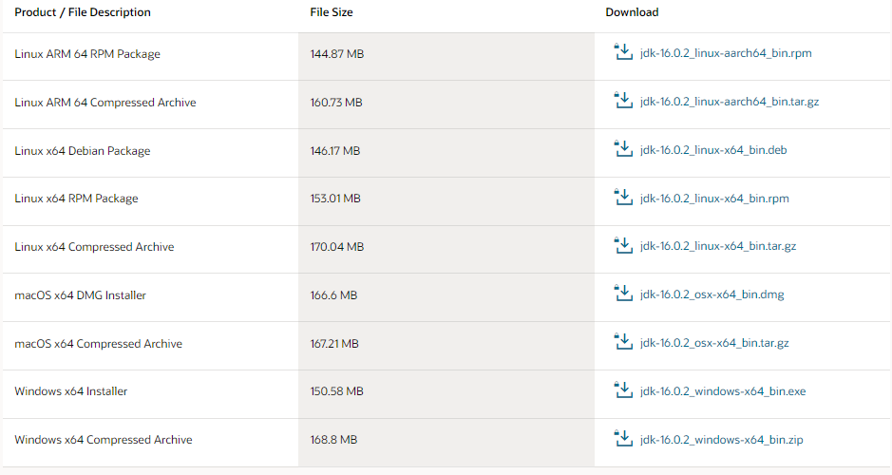

Fuente: Autor del proyecto

* Seleccionamos en Dowload JDK y ejecutamos él instalador.

**Ilustración 12**.JDK :licencias

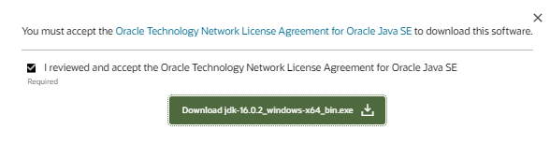

Fuente: Autor del proyecto

**Ilustración 13**.JDK: Setup

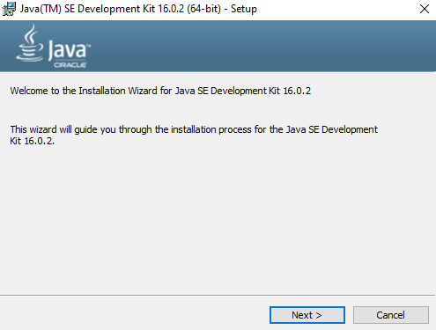

Fuente: Autor del proyecto

* Elegimos la carpeta de destino en la cual queremos instalar el JDK y luego seleccionamos next

Ilustración 14.Carpeta de destino

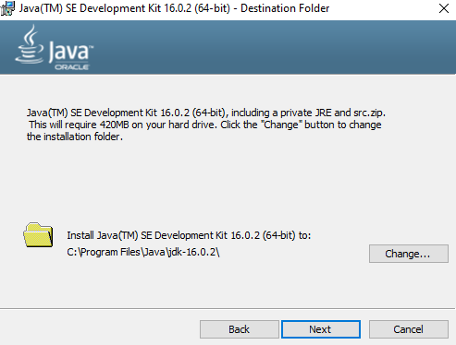

Fuente: Autor del proyecto

* La instalación termino correctamente procedemos a dar en close.

**Ilustración 15**.JDK: Instalación completada

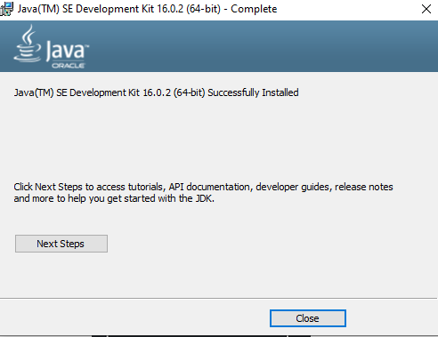

Fuente: Autor del proyecto

**3.SPRING**

**3.1 Descarga**

* Accedemos a la página oficial de Spring en la sección de tools y seleccionamos la versión correspondiente:

<https://spring.io/tools>

**Ilustración 16**.SPRING: Versión

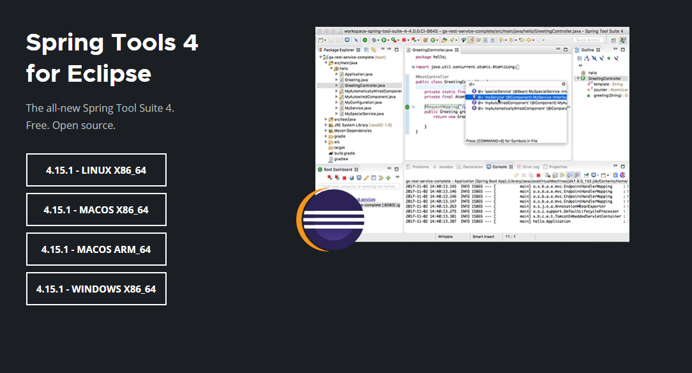

Fuente: Autor del proyecto

* Creamos una carpeta en disco local c y la nombramos como Spring
* Copiamos el archivo descargado dentro de la carpeta Spring y ejecutamos.

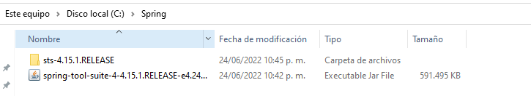

Fuente: Autor del proyecto

* Dentro de la carpeta sts-4.15.1 RELEASE se encuentra el Spring ya instalado y totalmente funcional.

**Ilustración 17**.SPRING :Interfaz inicial de SPRING

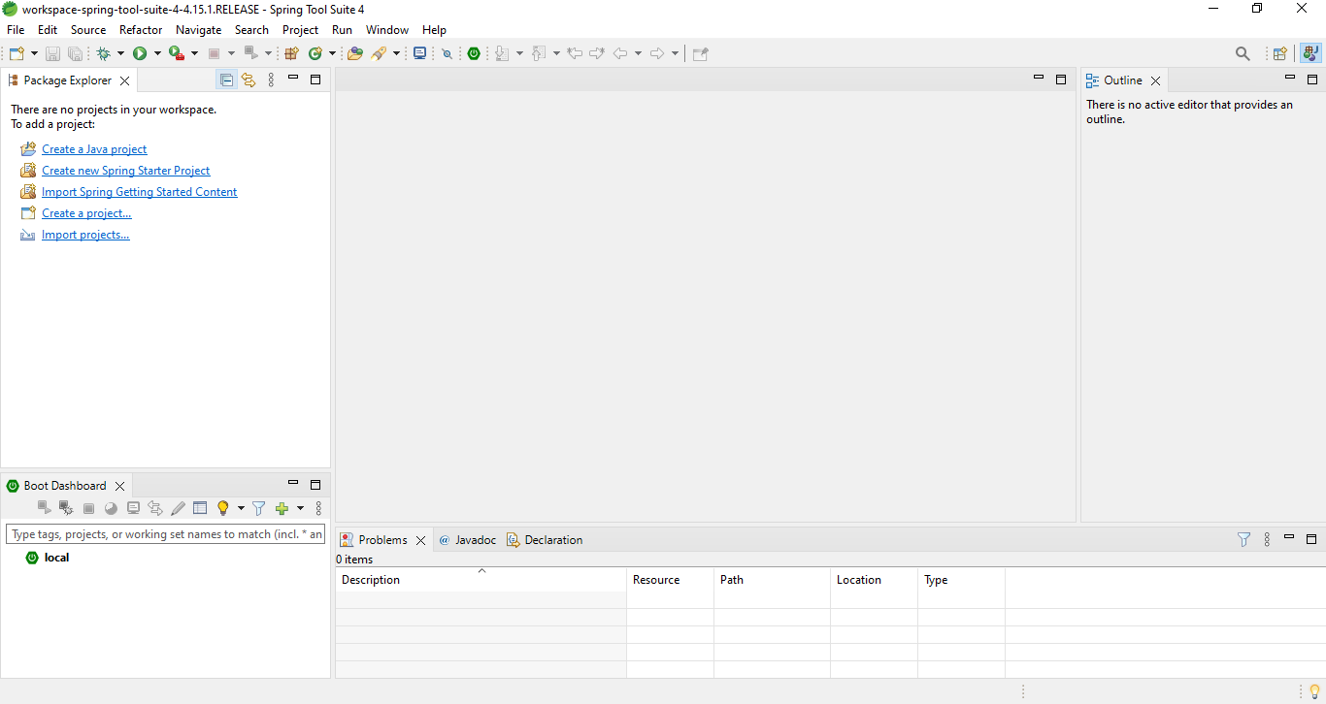

Fuente: Autor del proyecto